Energetická úzkosť

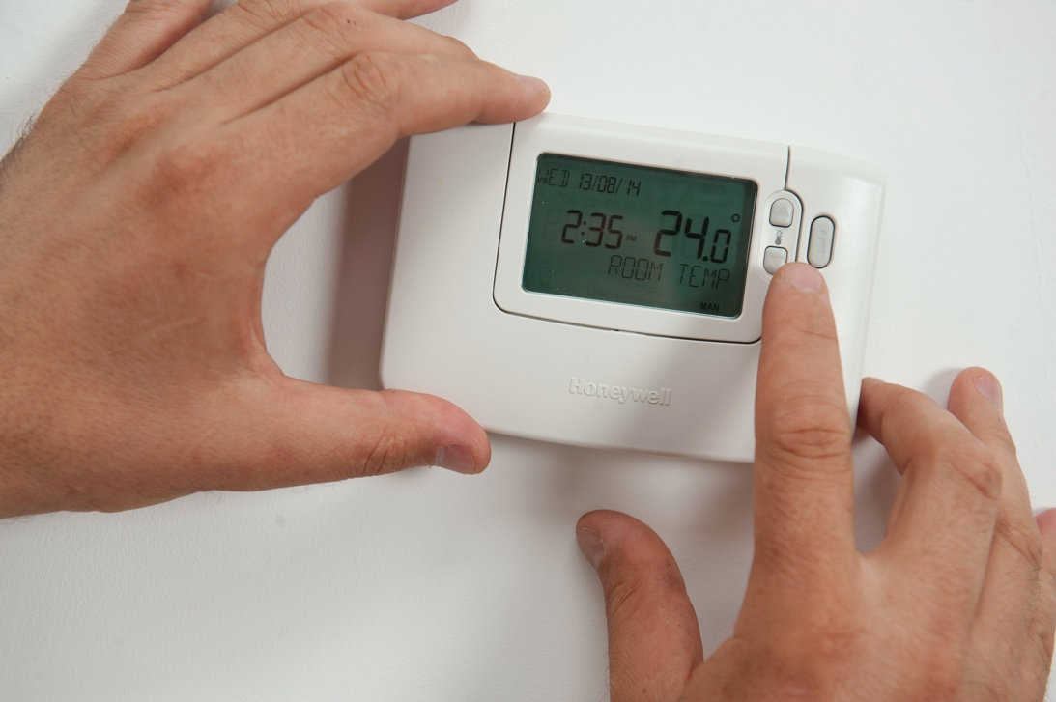

Energetická úzkosť 1
Ako funguje tento kurz 2
Výsledky vzdelávania 2
Úvod 3
Ako definujeme energetickú úzkosť? 3
Identifikácia úzkosti z energie 4
Čo môžeme robiť s úzkosťou z energie? 5
Ako môže digitalizácia energetiky znížiť energetickú úzkosť? 6
Záver 7
Ďalšie zdroje 7
Poďakovanie 7
Pôvod obrázkov 7

Ako funguje tento kurz

Tento krátky 30-minútový kurz sa zaoberá tým, čo je energetická úzkosť a aké sú jej hlavné príčiny. Kurz sa tiež zaoberá tým, ako môže digitalizácia energetiky pomôcť riešiť energetickú úzkosť a kde môžete nájsť podporu a zdroje, ktoré pomôžu vám aj ostatným. Možno ste:

- Máte obavy o svoju spotrebu energie alebo spotrebu energie iných.
- Zaujíma vás, ako môže digitalizácia energetiky pomôcť riešiť energetickú úzkosť.

Tento kurz prehĺbi vaše chápanie digitálnej energetickej transformácie a podporí vašu vlastnú digitálnu energetickú cestu! Je súčasťou súboru 12 kurzov s názvom Digital Energy Essentials (Základné prvky digitálnej energie), ktoré vyvinul projekt Every1 s cieľom umožniť a posilniť zapojenie všetkých do energetickej transformácie. Viac informácií o projekte nájdete na: https://every1.energy

Na konci kurzu vám odporúčame ďalšie vzdelávacie materiály, ktoré môžete preskúmať. Patrí medzi ne kurz Čo je digitálna energetická transformácia? ktorý sa zaoberá tým, čo je digitálna energia a dôvodmi prechodu na digitalizáciu našej výroby a spotreby energie.

Ide o preklad pôvodnej anglickej verzie kurzu, ktorý obsahuje možnosť vyplniť krátky kvíz a získať digitálny odznak Every1.

Tento projekt bol financovaný z programu Európskej únie pre výskum a inovácie Horizon (2021-2027) na základe grantovej dohody č. 101075596. Za obsah tohto kurzu nesie výhradnú zodpovednosť projekt Every1 a nemusí nevyhnutne odrážať názor Európskej únie.

Výsledky vzdelávania

Po absolvovaní tohto krátkeho kurzu by ste mali byť schopní:

- Opísať, čo je energetická úzkosť.
- Pochopiť hlavné príčiny energetickej úzkosti.
- Byť schopný nájsť alebo nasmerovať iných k zdrojom a podpore na boj proti energetickej úzkosti.
- Pochopiť, ako digitalizácia energetiky môže riešiť energetickú úzkosť.

Úvod
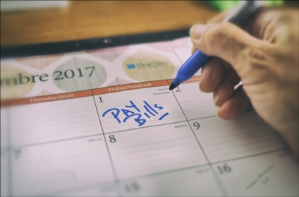
Obavy o energiu sa môžu zameriavať na rôzne veci a prejavovať sa rôznymi spôsobmi. V tomto kurze vysvetľujeme, čo sa rozumie pod pojmom „energetická úzkosť“, a skúmame rôzne príčiny tohto javu.

Možno máte obavy z rastúcich cien energie alebo sa obávate o platbu účtov za energie vo vašej domácnosti. Alebo máte príbuzných, priateľov alebo susedov, ktorí sa obávajú, ako sa budú v zime ohrievať alebo v lete ochladzovať.

Ako nás ovplyvňuje energetická úzkosť a, čo je najdôležitejšie, aké pozitívne kroky môžeme podniknúť, aby sme riešili naše obavy?

Ako definujeme energetickú úzkosť?

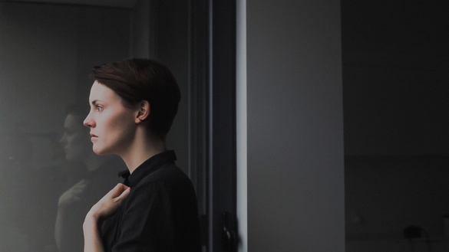
Energetická úzkosť je termín používaný na opis obáv alebo stresu súvisiaceho s radom energetických problémov. Úzkosť z energie sa môže prejavovať rôznymi spôsobmi. Možno tieto správania spoznáte u seba, u priateľov, rodiny, kolegov, susedov alebo ľudí, s ktorými pracujete, hoci ľudia, ktorí majú obavy z energie, o nich nemusia otvorene hovoriť s ostatnými.

Napríklad môžete mať:

- Obavy z rastúcich účtov za energiu a ich potenciálneho vplyvu na osobné alebo rodinné financie. To môže byť obzvlášť akútne, ak ste zodpovední za hlavný príjem domácnosti. Môžete sa tiež obávať, ktorú platbu účtov uprednostniť, ak si nemôžete dovoliť zaplatiť všetky účty domácnosti. Viac o tejto téme si môžete prečítať v článku Ovplyvňujú vysoké účty za energiu vaše duševné zdravie? od britskej organizácie Energy Saving Trust.
- Obavy o vplyv vašej spotreby energie na životné prostredie, vrátane znečistenia a prispievania ku zmene klímy. Môžete sa cítiť beznádejne a ako keby nič, čo urobíte, nemalo žiadny význam. Tieto typy obáv súvisiacich so životným prostredím môžu byť spojené aj s inými typmi súvisiacej úzkosti, ako je ekologická alebo klimatická úzkosť. Viac informácií nájdete v článku britskej organizácie Energy Saving Trust s názvom Čo je ekologická úzkosť a ako sa s ňou vyrovnať?
- Obavy z možného nedostatku energie, výpadkov alebo prerušení dodávok energie. Možno máte obavy o energetickú bezpečnosť alebo vplyv konfliktov na cenu energie.

Prebiehajúca kríza v oblasti energetiky a životných nákladov v celej Európe v spojení s klimatickými zmenami a zhoršovaním klímy znamená, že úzkosť v súvislosti s energiou môže byť spôsobená radom rôznych faktorov. Ako uvidíme, úzkosť v súvislosti s energiou má, žiaľ, vplyv aj na mnoho ľudí v celej Európskej únii.

Identifikácia úzkosti z energie

Energetická úzkosť zahŕňa mnoho rôznych obáv a starostí týkajúcich sa spotreby a výroby energie. Ale aké správanie môže naznačovať energetickú úzkosť? Energetická úzkosť sa môže prejavovať napríklad takto:

- Vyhýbanie sa činnostiam, ktoré spotrebúvajú energiu (napr. nezapínanie kúrenia alebo obmedzovanie jeho používania) zo strachu z vysokých nákladov alebo vnímaného vplyvu na životné prostredie. To môže mať vplyv na vaše zdravie a pohodu. Napríklad, ak nie je váš dom správne vykurovaný a vetraný, môže v ňom vzniknúť vlhkosť spôsobená hnilobou. To môže spôsobiť zdravotné problémy alebo znepríjemniť bývanie vo vašom dome.
- Neustále kontrolujete svoju spotrebu energie alebo účty za energiu. Ak sa obávate nákladov na energiu, môžete sa zamerať na to, koľko energie spotrebúvate. Môžete zistiť, že často kontrolujete svoju spotrebu elektriny alebo účty za energiu. Alebo zistíte, že nadmerne vyhľadávate informácie o cenách energie a porovnávate tarify za energiu, aby ste zistili, či máte najvýhodnejšiu ponuku.
- Ste podráždení a frustrovaní. Možno zistíte, že vás rozčuľujú ostatní členovia vašej domácnosti (napr. spolubývajúci alebo rodinní príslušníci), ak sa nezdá, že by sa o spotrebu energie starali tak ako vy. Napríklad vaši spolubývajúci nechávajú svietiť svetlá a zbytočne používajú veľa spotrebičov, bez toho aby premýšľali o nákladoch týchto činností.
- Stiahnutie sa do seba. Môžete zistiť, že sa stiahnete zo sociálnych interakcií alebo si nemôžete dovoliť sociálne aktivity, ktoré súvisia s používaním energie. Napríklad ste predtým pozývali priateľov alebo susedov na kávu alebo svoju rodinu na večeru, ale teraz sa obávate, že vo vašej domácnosti je príliš zima alebo si nemôžete dovoliť používať rúru na varenie.
- Pocit preťaženia, viny alebo rozptýlenia. Môžete byť frustrovaní z cien energie, politík a neschopnosti kontrolovať výdavky na energiu a nie ste si istí, čo môžete urobiť, aby ste zmenili svoju situáciu. Napríklad, ak bývate v prenajatom byte, nemáte žiadnu kontrolu nad úrovňou izolácie vo vašom dome ani nad tým, či je systém kúrenia alebo chladenia efektívny.
Možno vás rozptyľujú starosti súvisiace s energiou a nedokážete sa sústrediť na iné úlohy alebo v noci nemôžete spať.

Starosti a obavy súvisiace s energiou môžu spôsobiť celý rad správaní a fyzických symptómov, ktoré, ak pretrvávajú dlhší čas, môžu naznačovať úzkosť súvisiacu s energiou.

Čo môžeme robiť s úzkosťou z energie?

Starosti o energiu sú veľmi rozšírené.


Energetická úzkosť súvisiaca s nákladmi na energiu je napríklad často dôsledkom energetickej chudoby. Energetická chudoba je „... nedostatok prístupu domácností k základným energetickým službám, ako je kúrenie, teplá voda, chladenie, osvetlenie a energia na napájanie spotrebičov ... spôsobený tromi základnými príčinami, a to vysokými výdavkami na energiu v pomere k rozpočtu domácnosti, všeobecne nízkymi príjmami a nízkou energetickou účinnosťou budov“ (EU Science Hub, 2024). V septembri 2024 výskum Európskej únie (EÚ) Science Hub odhadol, že energetická chudoba je významným problémom, ktorý postihuje 8 až 16 % občanov Európskej únie.

Na pomoc v boji proti energetickej chudobe má EÚ niekoľko právnych predpisov, ktoré sa snažia minimalizovať vplyv kolísavých cien energie na spotrebiteľov, napríklad smernice o plyne a elektrine. Iné právne predpisy, ako napríklad Európsky zelený dohovor, ktorý podporuje cestu EÚ k dosiahnutiu nulových emisií do roku 2050, majú špecifické oblasti činnosti, napríklad zamerané na zlepšenie izolácie budov, ktoré zmierňujú príčiny energetickej chudoby. Viac informácií o energetickej chudobe nájdete v tomto článku Energetická chudoba v EÚ.

Hoci vlády môžu prijať právne predpisy, ktoré pomôžu znížiť náklady na energiu a potenciálny vplyv konfliktov, ako je ten na Ukrajine, na spotrebiteľov, aké ďalšie kroky by ste mohli podniknúť, aby ste podporili seba alebo iných, ktorí majú obavy alebo starosti týkajúce sa energie? Tu je niekoľko nápadov, ktoré by sa vám mohli hodiť:

- Ak úzkosť súvisiaca s energiou ovplyvňuje vaše fyzické alebo duševné zdravie, je dôležité vyhľadať pomoc. Svoje obavy môžete prekonzultovať s lekárom alebo inou kvalifikovanou osobou. Títo odborníci vám môžu pomôcť a sprostredkovať kontakt s organizáciami, ktoré vám môžu pomôcť.
- V vašej miestnej komunite môžu existovať organizácie, do ktorých sa môžete zapojiť alebo ktoré vám môžu pomôcť. Rozhovor s inými ľuďmi, ktorí sa zaujímajú o otázky súvisiace s energiou, vám môže pomôcť uvedomiť si, že nie ste jediný, kto sa obáva niektorých otázok, o ktorých sme hovorili v tomto kurze. Napríklad môžu existovať mimovládne organizácie (MVO), teplé priestory alebo energetické komunity, ktoré vás môžu spojiť s podobne zmýšľajúcimi občanmi, ktorí sa zaujímajú o otázky súvisiace s energiou a podnikajú pozitívne kroky na ich riešenie. Viac informácií o druhom type organizácií nájdete v našom kurze Energetické komunity.
- Môžu existovať organizácie na národnej úrovni, ktoré vám môžu poskytnúť podporu a poradenstvo. V Spojenom kráľovstve existuje napríklad Citizens Advice Bureau (Poradňa pre občanov), ktorá poskytuje podporu a poradenstvo v rôznych otázkach každému, kto to potrebuje.
- Môže byť užitočné porozprávať sa o svojich obavách s rodinou, priateľmi, susedmi alebo kolegami. Ako vidíte, energetické otázky ovplyvňujú mnoho ľudí rôznymi spôsobmi. Ak žijete s inými ľuďmi, možno budete chcieť diskutovať o spotrebe energie, aby ste spoločne našli riešenia energetických otázok.
- Ak máte obavy z nákladov na energiu a z toho, ako zaplatiť účty za energiu, možno by ste to mali prebrať so svojím dodávateľom energie. Ten by vám mal byť schopný pomôcť, napríklad poskytnutím platobného plánu (v niektorých krajinách, napríklad vo Veľkej Británii, je to jeho zákonná povinnosť) alebo poradenstvom v oblasti vládnej pomoci na pokrytie nákladov na účty.

Hoci to môže byť spočiatku ťažké, je dôležité porozprávať sa s rôznymi ľuďmi a organizáciami, ktorí vám môžu pomôcť s úzkosťou súvisiacou s energiou alebo s problémami týkajúcimi sa energie.

Ako môže digitalizácia energetiky znížiť energetickú úzkosť?

Digitálne technológie zohrávajú kľúčovú úlohu v digitálnej energetickej transformácii a umožňujú nám optimalizovať spôsob, akým energiu vyrábame a spotrebúvame. Ak ste tak ešte neurobili, možno by ste sa mohli pozrieť na kurz Čo je digitálna energetická transformácia? a zistiť viac. Digitalizácia energetiky tiež pomáha efektívnejšie vyvažovať ponuku a dopyt a posilňovať energetickú bezpečnosť tým, že zabezpečuje, že sme menej zraniteľní voči výkyvom v dodávkach.

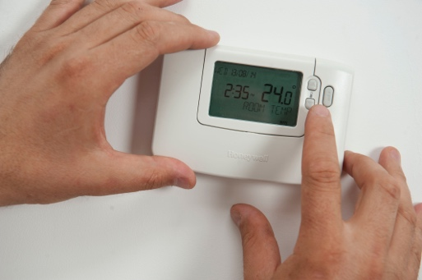
Pre spotrebiteľa digitalizácia energetiky znamená lepšie pochopenie spotreby energie prostredníctvom digitálnych technológií. Viac informácií nájdete v našom kurze Inteligentné zariadenia a digitálne energetické technológie. Hoci v niektorých prípadoch môžu byť informácie o spotrebe energie v reálnom čase užitočné, ak už pravidelne kontrolujete svoju spotrebu energie a účty, je potrebné starostlivo zvážiť použitie digitálnych technológií na tento účel.

Okrem informácií o svojej spotrebe energie by ste sa mohli pozrieť aj na rôzne typy taríf za elektrinu, ktoré podporujú zníženie nákladov na elektrinu mimo špičky. Viac informácií o fungovaní trhov s elektrinou a rôznych typoch zmlúv o dodávke elektriny nájdete v našom kurze Trhy s energiou: Porozumenie cenám a tarifám.

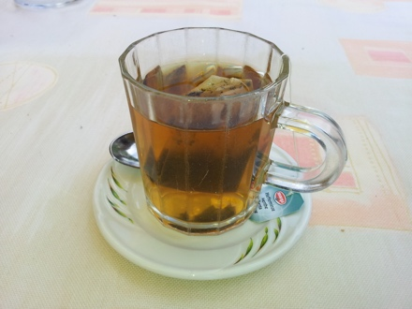
Záver

Energetická úzkosť je spôsobená radom faktorov, ktoré sú z veľkej časti mimo našej kontroly. Rozprávaním sa s ostatnými, vzájomnou podporou a vhodným využívaním digitálnych technológií však môžeme potenciálne zmierniť niektoré z našich obáv a podniknúť pozitívne kroky na boj proti našim obavám súvisiacim s energiou.

Ďalšie zdroje

- Prečítajte si článok End Fuel Poverty Coalition s názvom Rastúce dlhy za energiu spôsobujú krízu duševného zdravia v domácnostiach.
- Čo robiť, ak máte problémy s platením účtov za energiu od Money Saving Expert poskytuje rady zamerané na Spojené kráľovstvo, ktoré môžu byť užitočné aj v iných kontextoch. Podobne, v kontexte Spojeného kráľovstva sa obavy z energetických nákladov zvyšujú, ale nie ste sami ponúka rady a podporu.
- Prečítajte si tento článok od Dissent o Nemecku, vplyve konfliktu na Ukrajine a obavách z energetiky.

Poďakovanie

Energy Anxiety bol vytvorený projektom Every1 a je licencovaný CC BY-SA 4.0, pokiaľ nie je uvedené inak.

Pôvod obrázkov

Hlavný obrázok kurzu: nastavenie termostatu od CORGI HomePlan je licencovaný CC BY 2.0.
Úvod: Naša každodenná výzva: Na prvom mieste od Sue Thompson je licencovaný CC BY-ND 2.0.
Ako definujeme energetickú úzkosť?: Obavy od Icare Girard je licencované CC BY 2.0.
Čo môžeme robiť s energetickou úzkosťou?: School diversity many hands held together od Wonder woman0731 je licencované CC BY 2.0.
Ako môže digitalizácia energetiky znížiť energetickú úzkosť?: nastavte termostat od CORGI HomePlan je licencovaný CC BY 2.0.
Záver: Šálka čaju od oatsy40 je licencovaná CC BY 2.0.

